**Проверочная работа**

**ТЕМА:** «Решение задач на нахождение углов в пространстве»

Цель: определить сформированность понятия нахождения углов в пространстве;

контроль навыков нахождения углов с применением различных способов

1 вариант

1. В кубе найти угол между прямой АВ1  и плоскостью ВВ 1СС 1

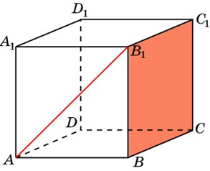

1. Найдите ошибку в решении задачи

На ребре СC1 куба ABCDA1B1C1D1 отмечена точка E так, что CE:EC1=2:1. Найдите угол между прямыми BE и AC1.

|  |  |
| --- | --- |
|  | Решение:   1. Введем прямоугольную систему координат с началом в точке А. 2. Пусть сторона куба равна 3. 3. Тогда координаты точек:      1. Направляющие векторы прямых: |

1. Решить задачу: BD^(АВС), △АВС – прямоугольный ∠А=90°

Найдите угол между CD и плоскостью (ABD)

А

B

C

D

4. В кубе A...D1 найдите тангенс угол между плоскостями A1B1C1 и BDC1. 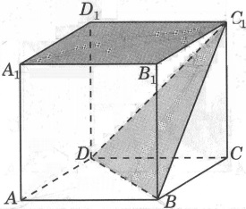

5. В кубе A...D1 найдите угол между плоскостями ACC1 и BDD1. 